Міністерство освіти і науки України
Національний університет «Львівська політехніка»
Кафедра систем штучного інтелекту


Звіт
про виконання лабораторних та практичних робіт блоку № 1
На тему: «Розробка та середовище розробки. Програмування: алгоритм, програма, код.»
з дисципліни: «Основи програмування»
до:
Практичних Робіт до блоку № 1

Виконав:
Студент групи ШІ-12
Рудика Вадим Миколайович

Тема роботи:

Розробка та середовище розробки. Програмування: алгоритм, програма, код.

Мета роботи:

Ознайомитися із середовищем розробки Visual Studio Code, встановити необхідні розширення для роботи з C++, а також освоїти використання дебагера та лінтера. Вивчити основні поняття мови C/C++, системи контролю версій Git та платформи GitHub, зокрема механізми Pull Request і Code Review. Налаштувати середовище розробки для мови C/C++ на Windows 11 через WSL2 з Ubuntu, встановити компілятор GCC, дебагер GDB, Algotester, Draw.io та можливостями Microsoft Word для оформлення звітів до практичних і лабораторних робіт. Вивчити основні системи числення, навчитися запускати та налагоджувати програми C++ у робочому середовищі й отримати практичні навички оформлення звіту про виконану лабораторну роботу.

Теоретичні відомості:
- Теоретичні відомості з переліком важливих тем:
- Тема №1: Основні поняття мови с/c++.
- Тема №2: Середовище розробки Visual Studio Code.
- Тема №3: FlowCharts та Draw.io.
- Тема №4: Git та Github.
- Тема №5: Algotester.
- Тема №6: Trello.
- Тема №7: Linux Console Commands.

- Індивідуальний план опрацювання теорії:
- Тема №1: Основні поняття мови C/C++
  - Джерела Інформації
    - Лекції та практичні заняття з дисципліни «Основи програмування» О.Ю. Пшеничного та О. Миколайовича
    - Курс на платформі YouTube
  - Що опрацьовано:
    - Ознайомлений з синтаксисом та опанував основні концепції програмування C++, з поняттями алгоритм, особливості роботи компіляторів та інтерпретаторів.
  - Статус: Ознайомлений
  - Початок опрацювання теми: 08.09.26
  - Завершення опрацювання теми: 20.09.26
- Тема №2: Середовище розробки Visual Studio Code
  - Джерела Інформації:
    - Туторіал на платформі YouTube
    - Лекції та практичні заняття з дисципліни «Основи програмування» О.Ю. Пшеничного та О. Миколайовича
  - Що опрацьовано:
    - інстальовано VS Code
    - встановлено розширення для C++ на систему та Visual Studio Code
    - встановлено компілятор
    - ознайомлений з лінтером і дебагером
  - Статус: Ознайомлений
  - Початок опрацювання теми: 08.09.26
  - Завершення опрацювання теми: 08.09.26
- Тема №3 FlowCharts та Draw.io
  - Джерела Інформації:
    - Практичні заняття.
    - Матеріали з лекції
    - How to Make a Flow Chart in Draw.io Tutorial
  - Що опрацьовано:
    - Ознайомлений з поняттям FlowChart
    - навчився створювати FlowChart у draw.io
    - створив блок-схему до коду про автономність портативної зарядної станції.
  - Статус: Ознайомлений
  - Початок опрацювання теми: 08.09.2026
  - Завершення опрацювання теми: 15.09.2024
- Тема №4 Git та Github
  - Джерела Інформації:
    - The Only GitHub Guide You’ll Ever Need
    - Практичні заняття з дисципліни «Основи програмування» О.Ю. Пшеничного та О. Миколайовича
  - Що опрацьовано:
    - завантажено Git
    - вивчив базові git команди
    - зареєструвався на Github
    - навчився створювати репозиторії, гілки, додавати, комітити та пушити зміни, робити пул-реквест
  - Статус: Ознайомлений
  - Початок опрацювання теми: 08.09.2026
  - Завершення опрацювання теми: 20.09.2026
- Тема №5 Algotester
  - Джерела Інформації:
    - Лекції з дисципліни «Основи програмування» О.Ю. Пшеничного та О. Миколайовича
    - Офіційний сайт algotester.com/en
Що опрацьовано:
    - зареєструвався на Algotester
    - виконав три задачі
  - Статус: Ознайомлений
  - Початок опрацювання теми: 08.09.2026
  - Завершення опрацювання теми: 20.09.2026
- Тема №6 Trello
  - Джерела Інформації:
    - Офіційний сайт trello.com
    - Лекції з дисципліни «Основи програмування» О.Ю. Пшеничного та О. Миколайовича
  - Що опрацьовано:
    - створено board на Trello
    - створено список моїх завдань
  - Статус: Ознайомлений
  - Початок опрацювання теми: 08.09.2026
  - Завершення опрацювання теми: 21.09.2026
- Тема №7 Linux Console Commands
  - Джерела Інформації:
    - Ubuntu.com
    - GeeksForGeeks
  - Що опрацьовано:
    - Запустив термінал на дистрибутиві Ubuntu
    - освоїв базові команди
  - Статус: Ознайомлений
  - Початок опрацювання теми: 08.09.2026
  - Звершення опрацювання теми: 20.09.2026

Виконання роботи:

1. Опрацювання завдання та вимог до програм та середовища:

Завдання №1 Theory Education Activities
- Вивчити базові команди для Linux, Git. Вивчити базовий синтаксис С++. Навчитися користуватися Visual Studio Code та Github.

Завдання №2 Requirements management and design activities with Draw.io and Word
- Навчитись створювати блок схеми в Draw.io і працювати з Word.

Завдання №3 Configuration: Trellо
- Створити акаунт в Trello. Створити дошку та додати свої завдання на дошку. Відслідковувати свій прогрес та прогрес команди.

Завдання №4 Configuration: Linux Console Commands
Налаштувати WSL2 консоль на Windows системі. Навчитись користуватись базовими консольними командами.

Завдання №5 Configuration: Configuration: Visual Studio Code

- Завантажити VS Code для написання коду. Навчитись користуватись ним.

Завдання №6 Configuration: VSC C/C++ Extensions, Code Runner
- Налаштувати VS Code та розширення для мови C/C++. Налаштувати конфігураційні файл tasks.json. Запустити свою першу програму. Навчитись запускати та користуватись дебаггером.

Завдання №7 Configuration: GitHub
- Створити GitHub аккаунт. Приєднати Git та GitHub. Навчитись створювати репозиторії, пулреквести, пушати та пулати код

Завдання №8 Configuration: Git
- Налаштувати Git на комп’ютері. Вивчити базові git команди та навчитись ними користуватись.

Завдання №9 Configuration: Algotester
- Створити Algotester акаунт, зробити декілька завдань з архіву. Приєднатись до контесту.

Завдання №10 Configuration: Create Own Git Repo and Exchange Files with Teammate
- Створити свій репозиторій. Створити спільний репозиторій з командою та пушнути код.

Завдання №11 Experimental Exercises Activities - Run First Program
- Створити код для задачі з автономністю портативної зарядної станції.
- Деталі завдання: Обчислити, скільки часу портативна зарядна станція зможе живити прилад, враховуючи її ємність, вік, поточний рівень заряду та ККД інвертора.
- Вимоги: - Використати функції cin та cout для зчитування і форматування вводу/виводу. Прокоментувати код, коментарі перевіряються нарівні з результатом роботи програми. Вивести повну інформацію про модель станції, фактичну ємність, корисну енергію, втрати та час роботи.

Завдання №12 Result Documentation Report and Outcomes List Placement Activities
- Оформити підсумковий звіт з виконаної роботи у Word.

Завдання №13 Results Evaluation and Release
- Захистити лабораторну роботу та замерджити код на GitHub репозиторії.

Завдання №14 Self-practice work 1, Algotester
- Виконати завдання “A plus B” з сайту.

- 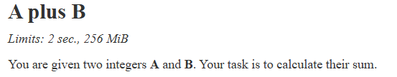
- Рис1.1 Умова задачі 1
Завдання №15 Self-practice work 2, Algotester
- Виконати завдання “Marichka and cookies” з сайту.

- 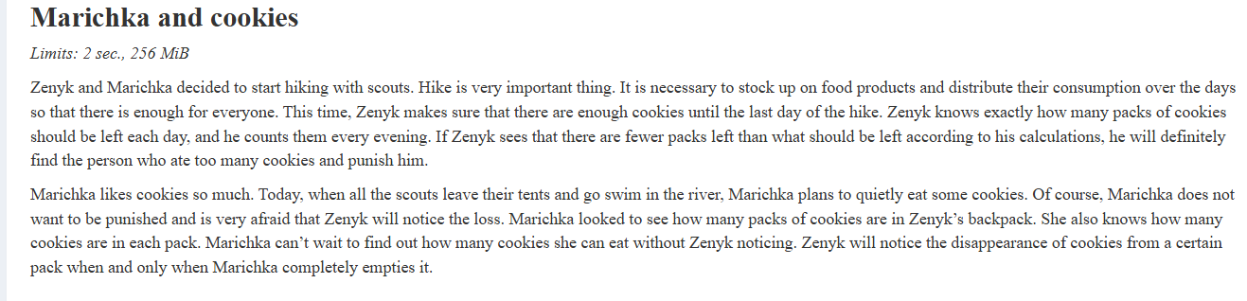
- Рис 1.2 Умова задачі 2
Завдання №16 Self-practice work 3, Algotester
- Виконати завдання “Deputy’s money” з сайту.

- 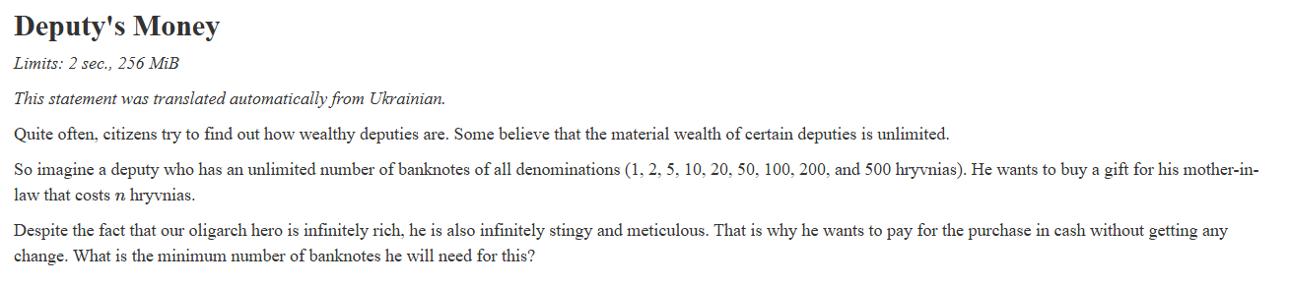
- Рис 1.3 Умова задачі 3

2. Дизайн та планована оцінка часу виконання завдань:
Програма № 1 Автономність портативної зарядної станції
- Блок-схема
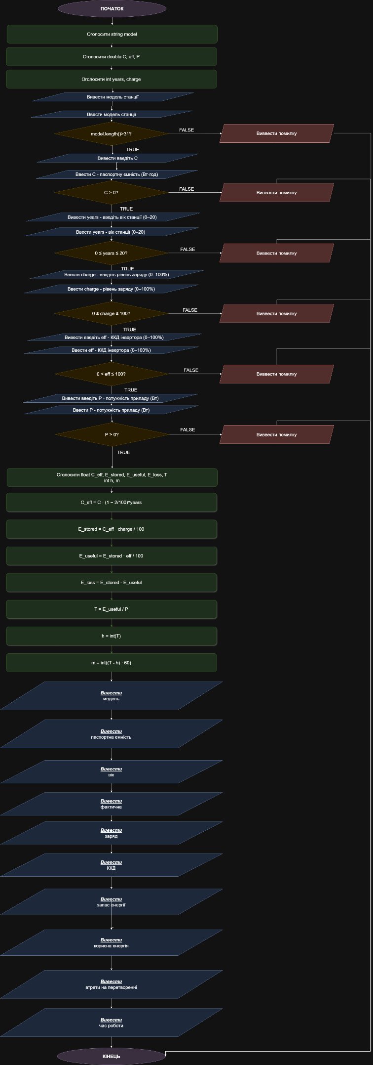
Рис 1.4 Блоксхема до задачі про станцію

- Планований час на реалізацію: 1 год
- Важливі деталі для врахування в імплементації: використати функції cin та cout, перевірка правильності вводу

Програма №2 Self-practice work 1, Algotester, A plus B
- Планований час на реалізацію: 30 хв

Програма №3 Self-practice work 2, Algotester, Marichka and cookies
- Планований час на реалізацію: 30 хв

Програма №4 Self-practice work 3, Algotester, “Deputy’s money”
- Планований час на реалізацію: 50 хв

3. Конфігурація середовища до виконання завдань:
Завдання №1 Theory Education Activities
- Переглянув відео про C++, GitHub, Git.

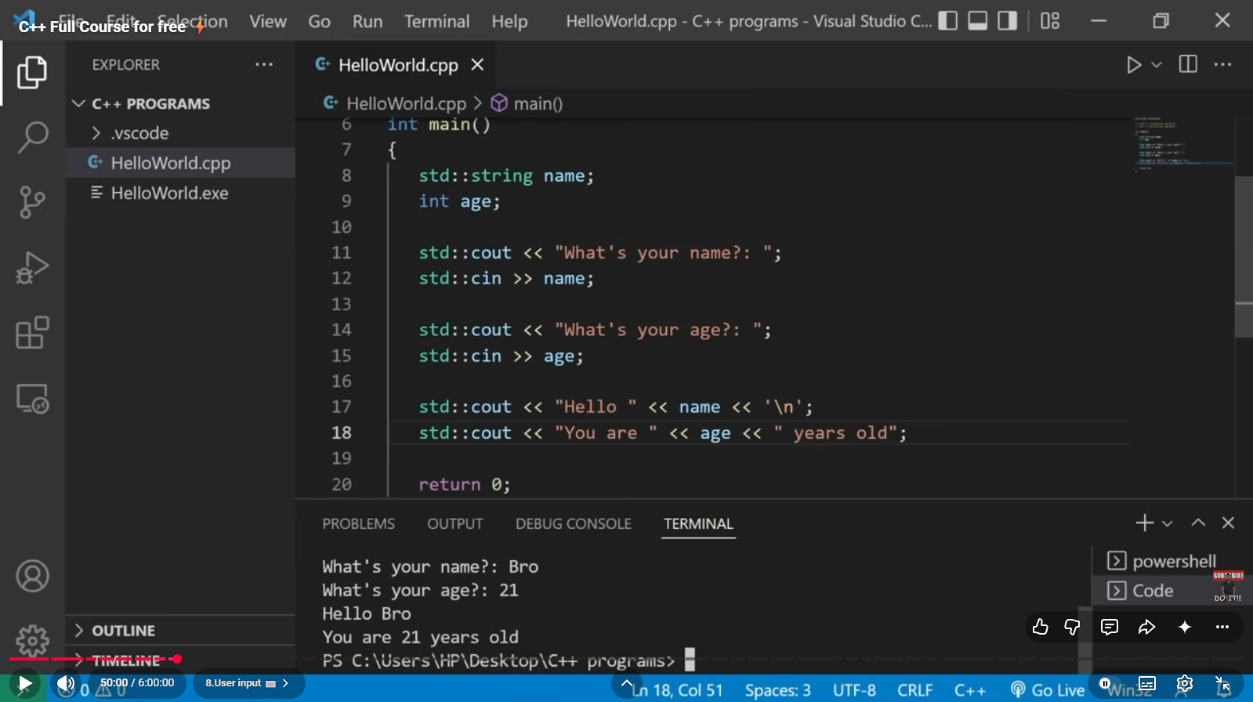
Рис.2 Перегляд відео по С++

Завдання №2 Requirements management and design activities with Draw.io and Google Docs

- Встановив Draw.io на мій локальний комп’ютер. Навчився створювати блоксхеми:

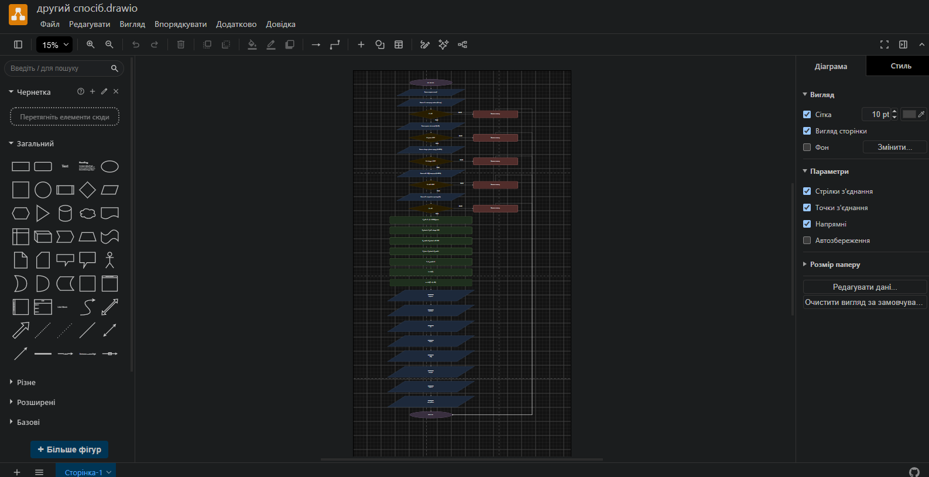
Рис 3. Створення блоксхеми в Draw.io

Завдання №3 Configuration: Trellо
- Створено дошку та мої завдання в трелло, щоб відслідковувати процес виконання завдань

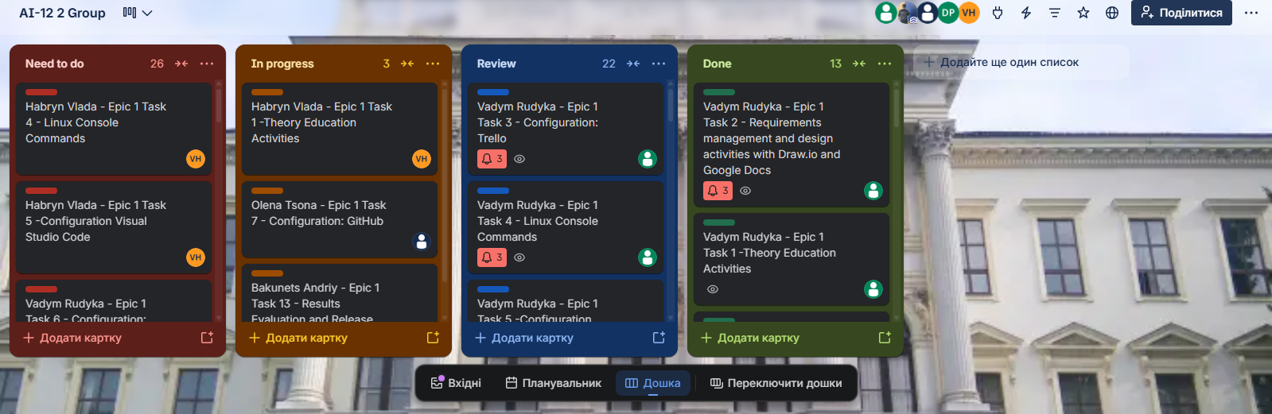
Рис 4.1 Створена дошка в Trello

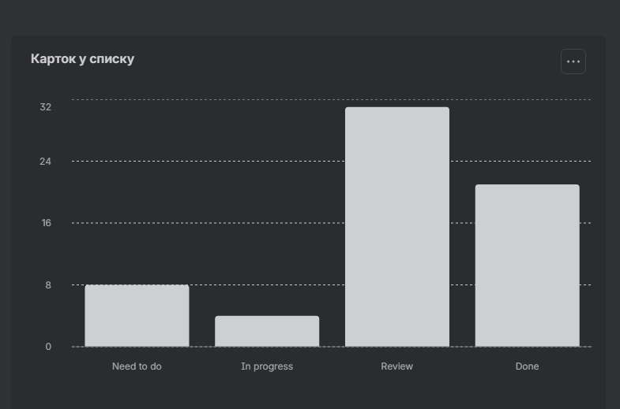
Рис 4.2 Перебіг виконання завдань в Trello

Завдання №4 Configuration: Linux Console Commands
- Встановив Ubuntu для компіляції та створення програм.
- Попрактикував використання лінукс команд

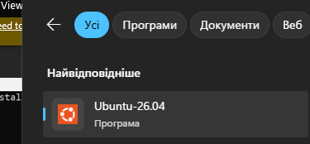
Рис 5. Встановлена програма Ubuntu
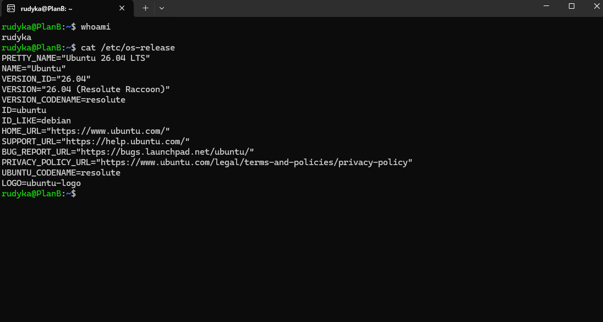
Рис 6.1 Перевірка створеного користувача
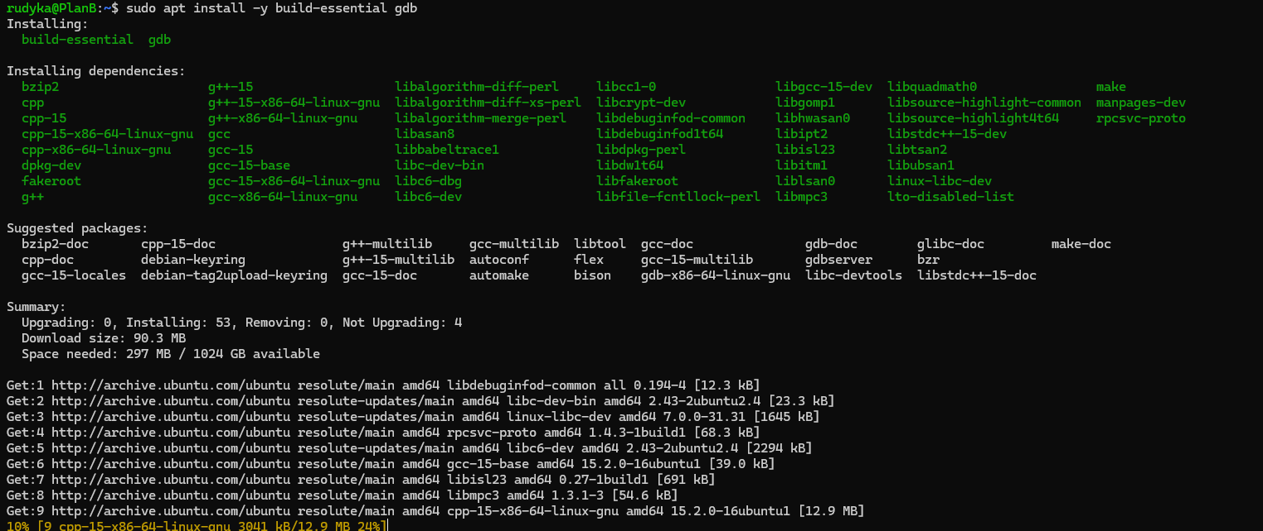
Рис 6.2 Встановлення компілятора та дебагера
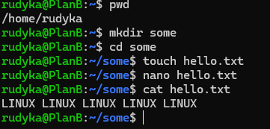
Рис 6.3 Виконання базових команд

Завдання №5 Configuration: Visual Studio Code
- Встановив VS Code 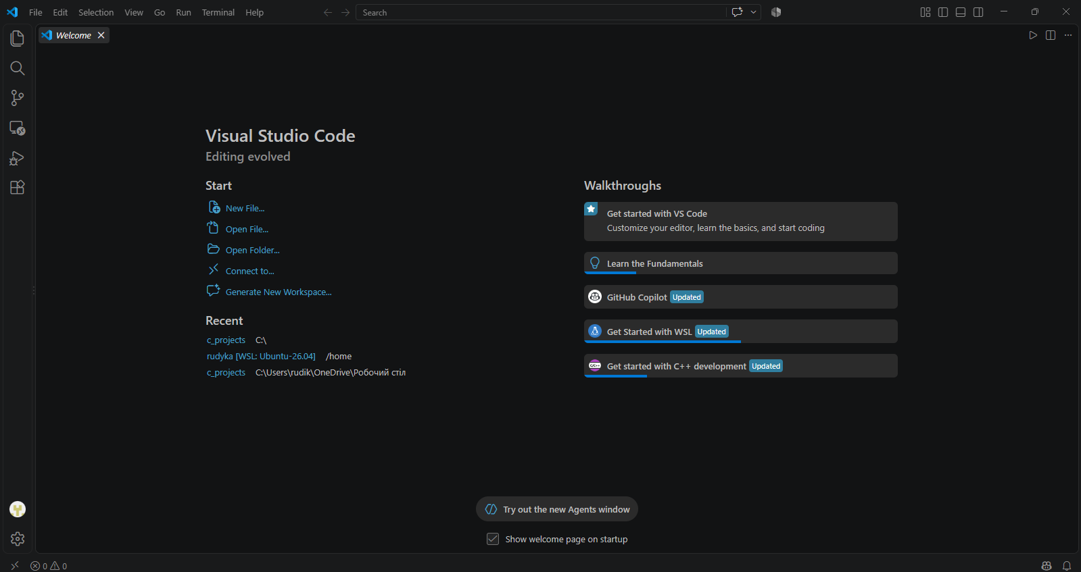
Рис 7. Встановлене Visual Studio Code

Завдання №6 Configuration: VSC C/C++ Extensions, IntelliSense, Code Runner
- Встановив розширення для роботи з С/С++
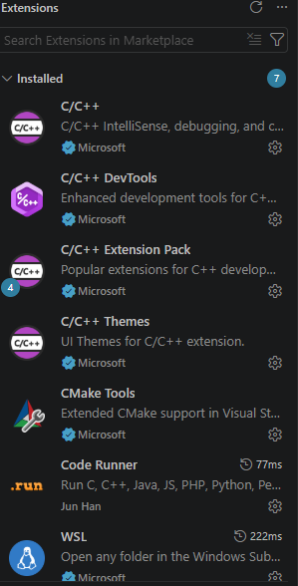
Рис 8. Розширення для C/C++

Завдання №7 Configuration: GitHub
- Зареєструвався на GitHub:
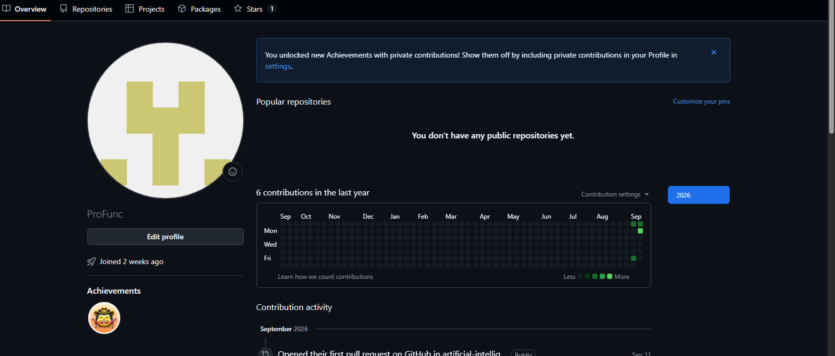
Рис 9. Створений GitHub аккаунт
- Додав ssh-ключ
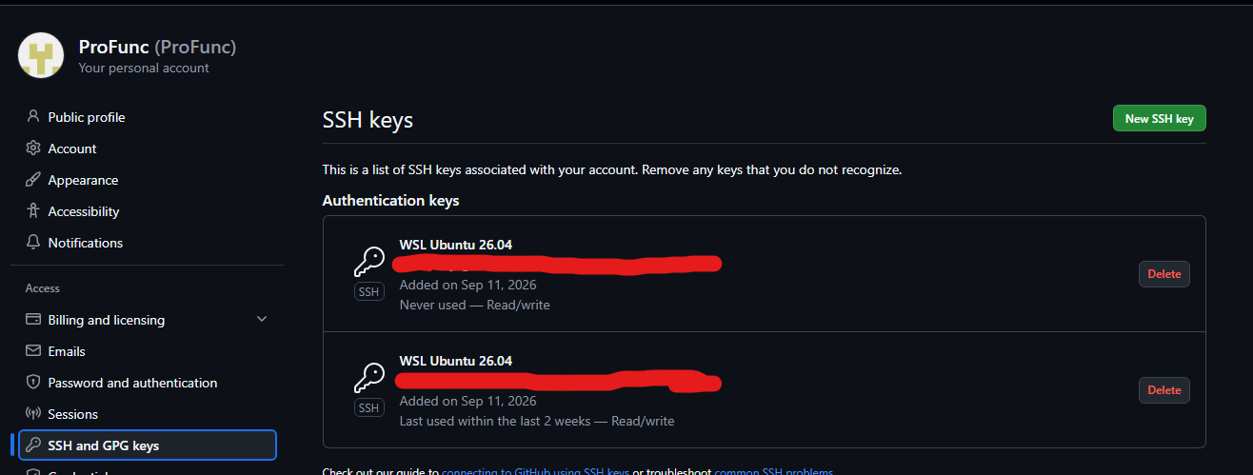
Рис 10. Створений ssh ключ

Завдання №8 Configuration: Git
- Встановив Git:
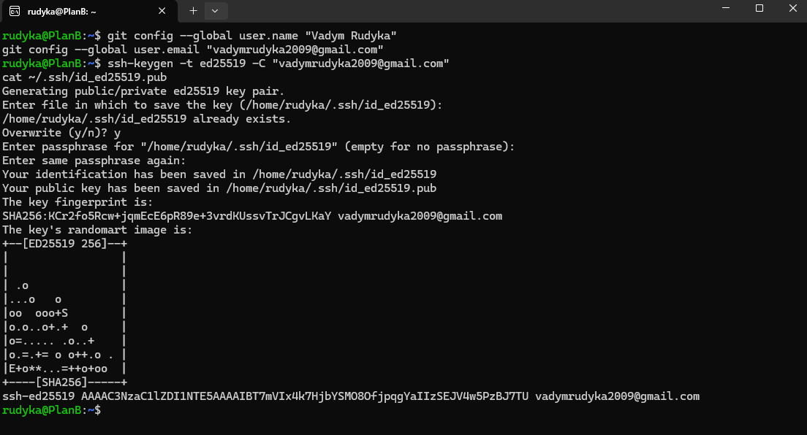
Рис 11. Робота з Git

Завдання №9 Configuration: Algotester
- Зареєструвався на Algotester, зайшов на контест та виконав кілька завдань:
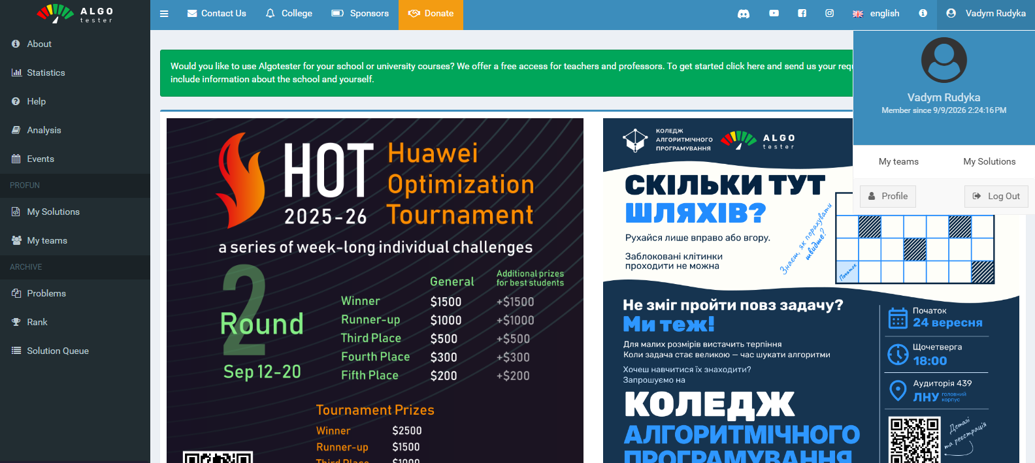
Рис 12.1 Зареєструвався на algotester

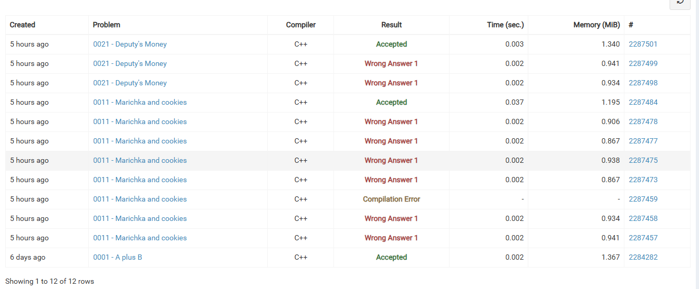
Рис 12.2 Виконані задачі

Завдання №10 Configuration: Create Own Git Repo and Exchange Files with Teammate
- Створив свій власний репозиторій
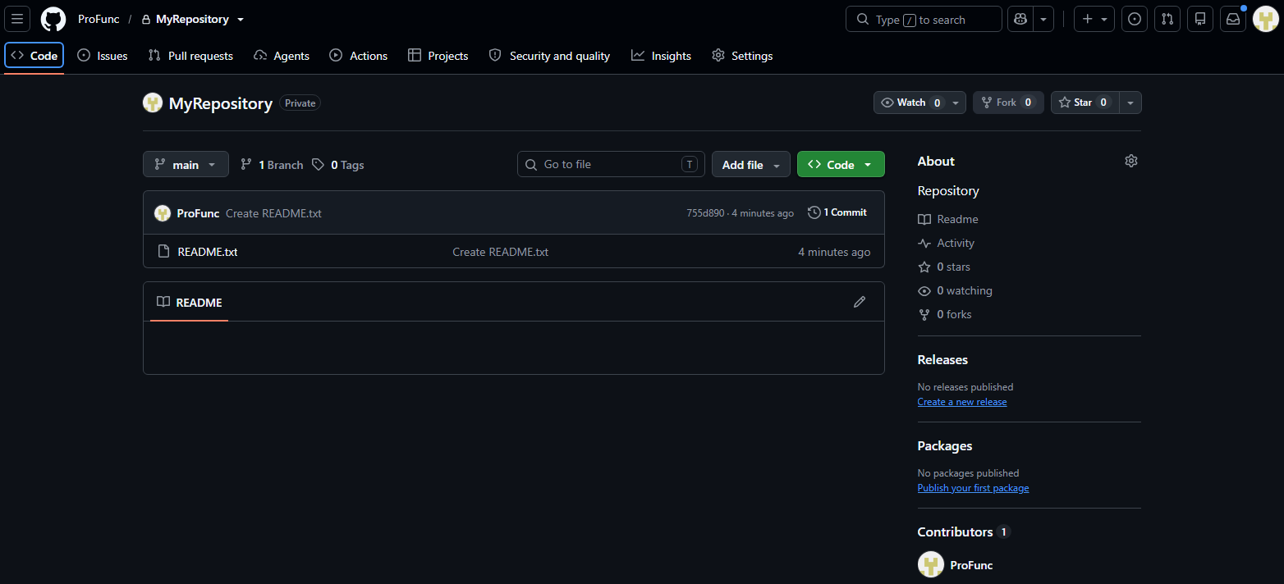
Рис 13.1 Створений приватний репозиторій

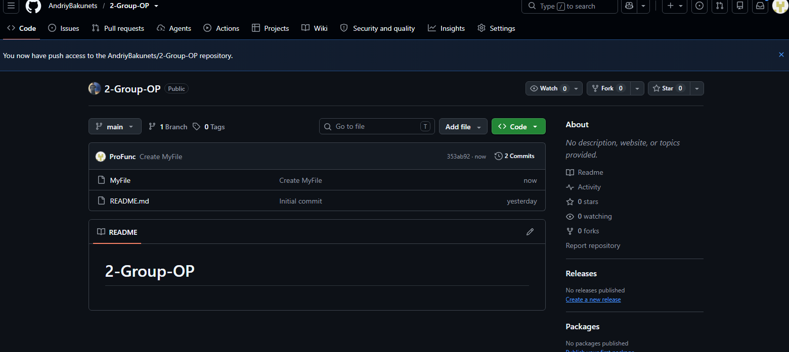
Рис 13.2 Обмінявся файлом з тімейтом
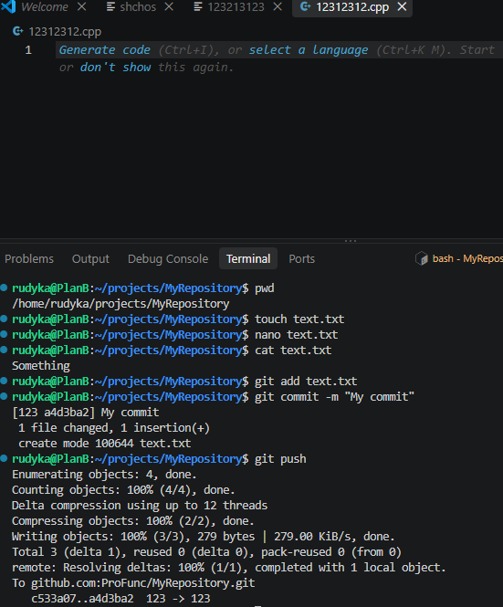
Рис 14 Робота з git

4. Код програм з посиланням на зовнішні ресурси:
Завдання №11 Run First Program – Автономність портативної зарядної станції
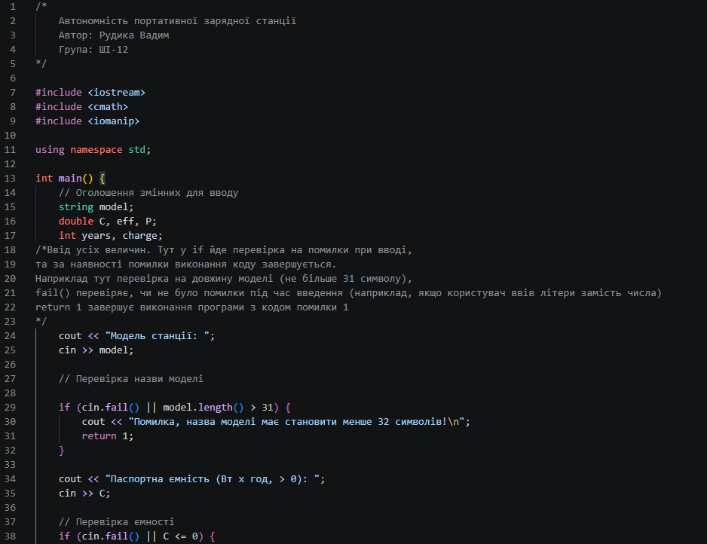
Code #1/ Рис 15.1.1 Код до задачі про станцію
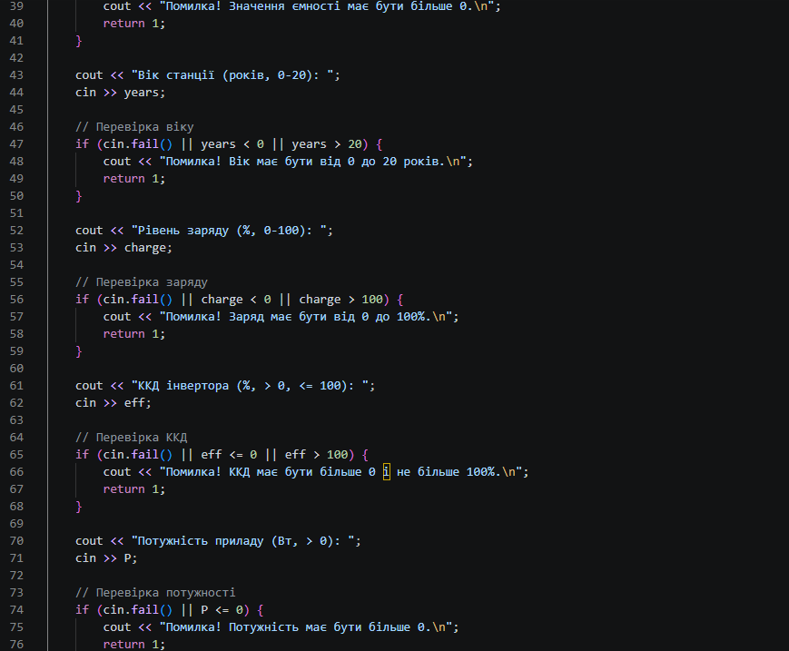
Code #1/ Рис 15.1.2 Код до задачі про станцію
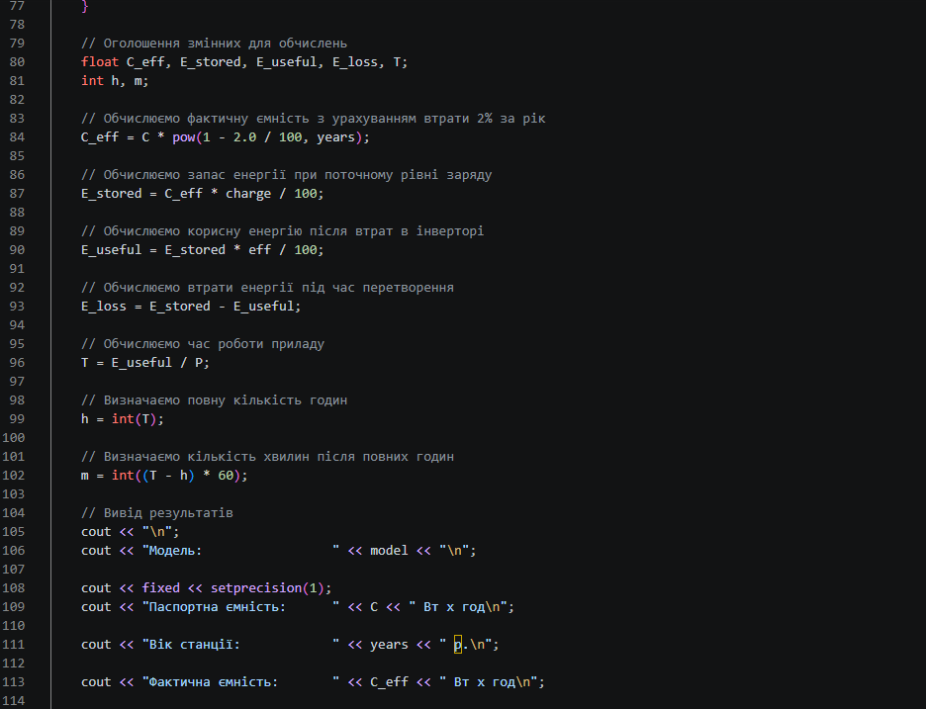
Code #1/ Рис 15.1.3 Код до задачі про станцію
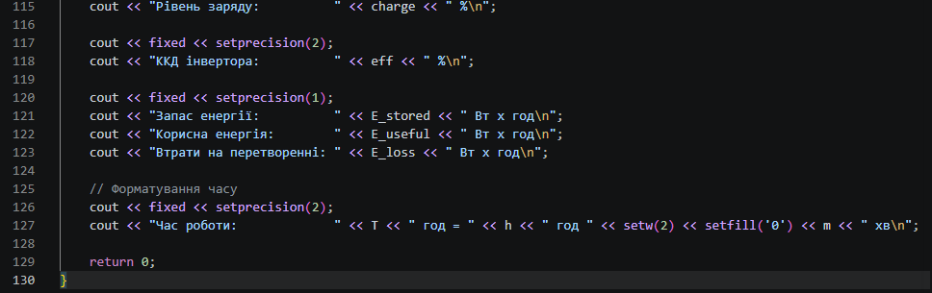
Code #1/ Рис 15.1.4 Код до задачі про станцію
Посилання на файл коду в пулреквесті:
https://github.com/artificial-intelligence-department/ai_programming_playground_2026/blob/2b4ce359bbbbe9a2b82db701f5b05d58219349b6/ai_12/vadym_rudyka/epic_1/practice_task_1_vadym_rudyka.cpp

Завдання №14 Self-practice work 1, Algotester
You are given two integers A and B. Your task is to calculate their sum.

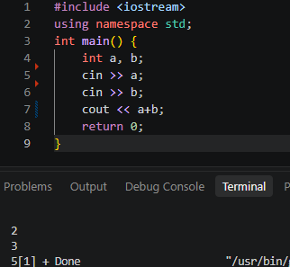
Code #2/ Рис 15.2. Код до задачі з Алготестера 1
Посилання на файл коду в пулреквесті:
https://github.com/artificial-intelligence-department/ai_programming_playground_2026/blob/2b4ce359bbbbe9a2b82db701f5b05d58219349b6/ai_12/vadym_rudyka/epic_1/self_practice_algotester_task_1_vadym_rudyka.cpp
Завдання №15 Self-practice work 2, Algotester
Zenyk and Marichka decided to start hiking with scouts. Hike is very important thing. It is necessary to stock up on food products and distribute their consumption over the days so that there is enough for everyone. This time, Zenyk makes sure that there are enough cookies until the last day of the hike. Zenyk knows exactly how many packs of cookies should be left each day, and he counts them every evening. If Zenyk sees that there are fewer packs left than what should be left according to his calculations, he will definitely find the person who ate too many cookies and punish him.
Marichka likes cookies so much. Today, when all the scouts leave their tents and go swim in the river, Marichka plans to quietly eat some cookies. Of course, Marichka does not want to be punished and is very afraid that Zenyk will notice the loss. Marichka looked to see how many packs of cookies are in Zenyk’s backpack. She also knows how many cookies are in each pack. Marichka can’t wait to find out how many cookies she can eat without Zenyk noticing. Zenyk will notice the disappearance of cookies from a certain pack when and only when Marichka completely empties it.

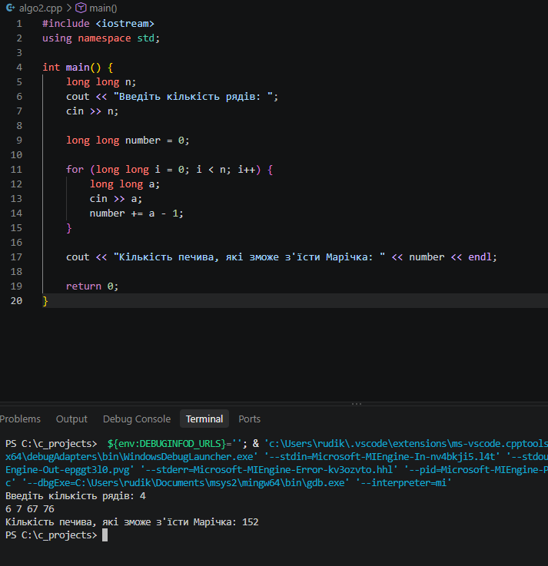
Code #3/ Рис 15.3. Код до задачі з Алготестера 2
Посилання на файл коду в пулреквесті:
https://github.com/artificial-intelligence-department/ai_programming_playground_2026/blob/2b4ce359bbbbe9a2b82db701f5b05d58219349b6/ai_12/vadym_rudyka/epic_1/self_practice_algotester_task_2_vadym_rudyka.cpp
Завдання №16 Self-practice work 3, Algotester
Quite often, citizens try to find out how wealthy deputies are. Some believe that the material wealth of certain deputies is unlimited.
So imagine a deputy who has an unlimited number of banknotes of all denominations (1, 2, 5, 10, 20, 50, 100, 200, and 500 hryvnias). He wants to buy a gift for his mother-in-law that costs 𝑛 hryvnias.
Despite the fact that our oligarch hero is infinitely rich, he is also infinitely stingy and meticulous. That is why he wants to pay for the purchase in cash without getting any change. What is the minimum number of banknotes he will need for this?

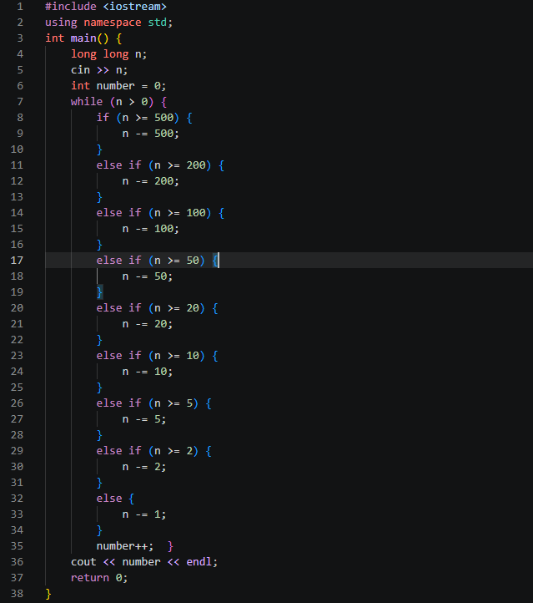
Code #4/ Рис 15.4. Код до задачі з Алготестера 3

Посилання на файл коду в пулреквесті:
https://github.com/artificial-intelligence-department/ai_programming_playground_2026/blob/2b4ce359bbbbe9a2b82db701f5b05d58219349b6/ai_12/vadym_rudyka/epic_1/self_practice_algotester_task_3_vadym_rudyka.cpp

5. Результати виконання завдань, тестування та фактично затрачений час:
Завдання №14 Algotester задача 1 A plus B
Рис 17.1 Виконання задачі 1 алготестера

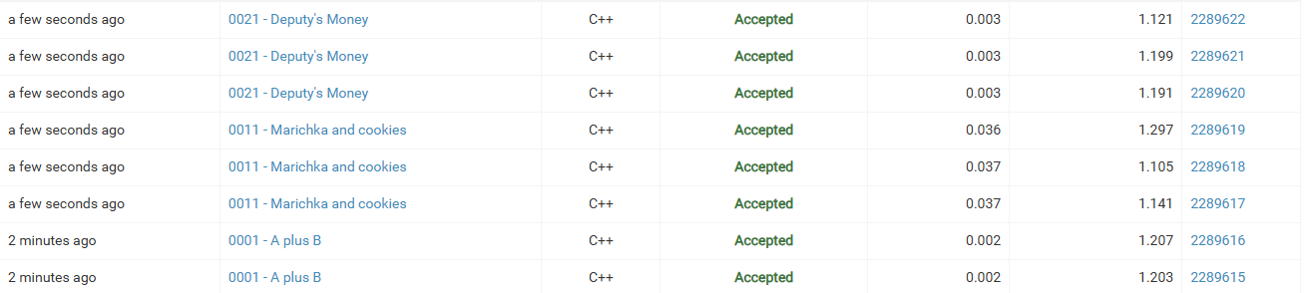
Рис 17.2 Результати Algotester

Час затрачений на виконання завдання: 20хв
Завдання №15 Algotester задача 2 0011 - Marichka and cookies

Рис 17.3 Виконання задачі 2 алготестера

Рис 17.4 Результати Algotester

Час затрачений на виконання завдання: 30хв
Завдання №16 Algotester задача 3 0021 - Deputy's Money
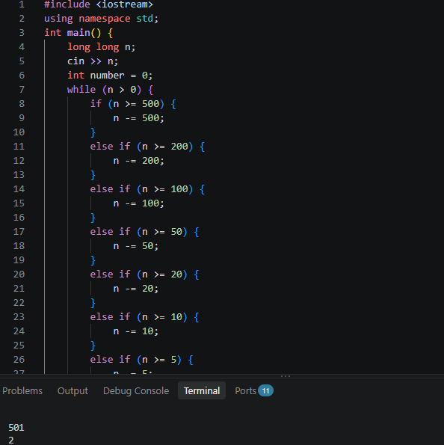
Рис 17.4 Виконання задачі 3 алготестера

Рис 17.5 Результати Algotester

Час затрачений на виконання завдання: 50хв

Завдання №11 Run First Program – Автономність переносної зарядної станції - виконання програми
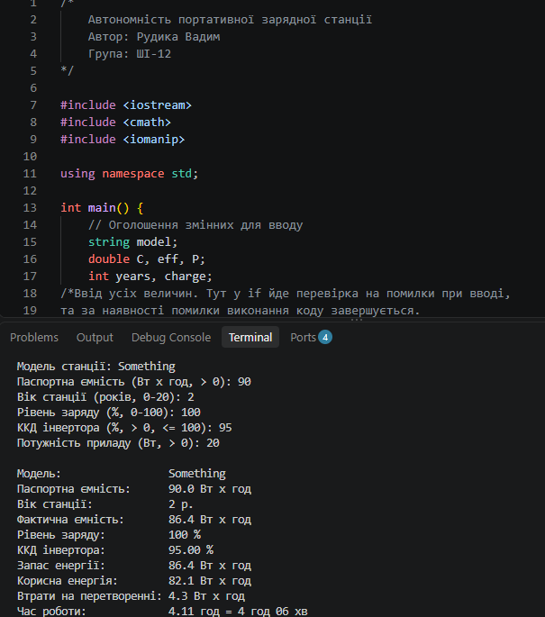
Рис 18. Виконання програми про станцію

Час затрачений на виконання завдання: 3 год
Перевірка на правильність коду:
№ | Вхідні дані | Очікуваний результат | Фактичний результат | Що перевірено | Висновок
1 | Test1, 100, 5, 90, 90, 10 | 7 год 19 хв | 7 год 19 хв | Правильність обчислень | Успіх
2 | Test2222222222222222222222222222222222222222222222222222, 100, 100, 100, 100, 100 | помилка, код 1 | помилка, код 1 | ліміт назви станції | Успіх
3 | Test3, 0, 0, 100, 80, 160 | помилка, код 1 | помилка, код 1 | ліміт ємності | Успіх
4 | Test4, 100, -5, 100, 100, 100 | помилка, код 1 | помилка, код 1 | ліміт віку станції | Успіх
5 | Test5, 100, 5, 1000, 100, 100 | помилка, код 1 | помилка, код 1 | ліміт заряду станції | Успіх

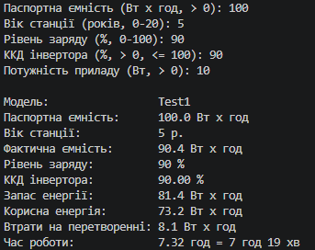
Рис 19.1 Випадок 1

Рис 19.2 Випадок 2

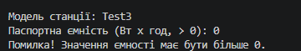
Рис 19.3 Випадок 3

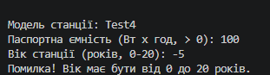

Рис 19.4 Випадок 4

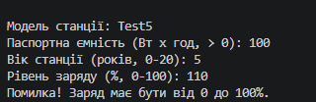

Рис 19.5 Випадок 5

6. Кооперація з командою:
- Перша зустріч 13.09.2026 (близько полудня) Обговорюємо завдання, з’ясовуємо як будемо виконувати ті чи інші таски та ділимося прогресом
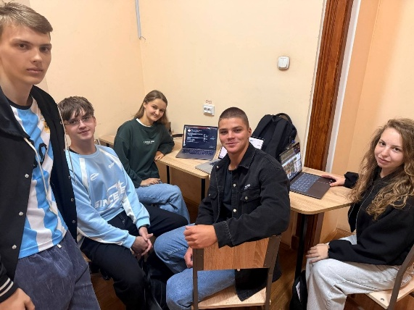

Рис 21.1 Перший збір команди

- Друга зустріч 13.09.(ввечері) Обговорюємо епік, з’ясовуємо як будемо писати код та створювати пулреквести:
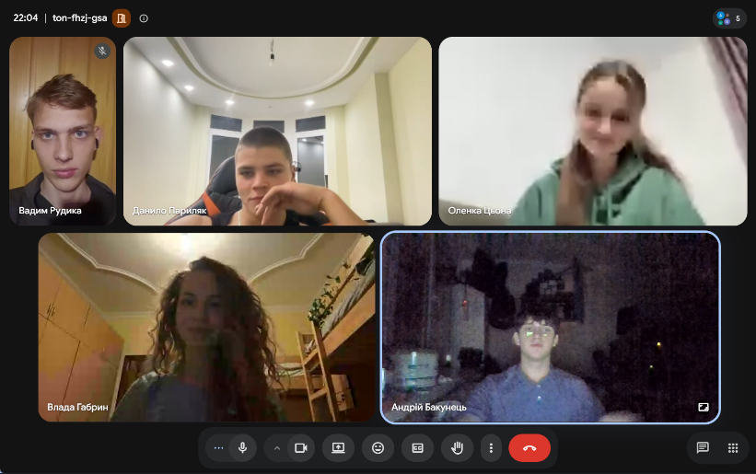
Рис 21.2 Скрін другої зустрічі в meet
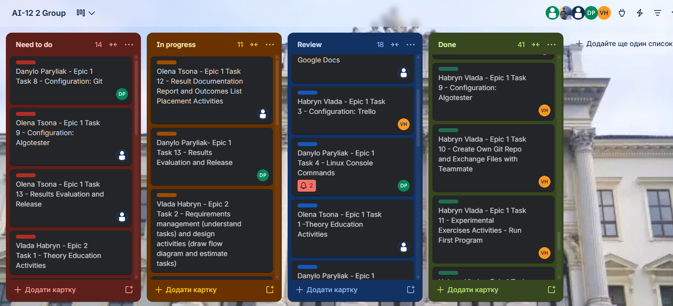
Рис 21.3 Перебіг виконання завдань

- Код рев’ю пулреквестів учасників команди:
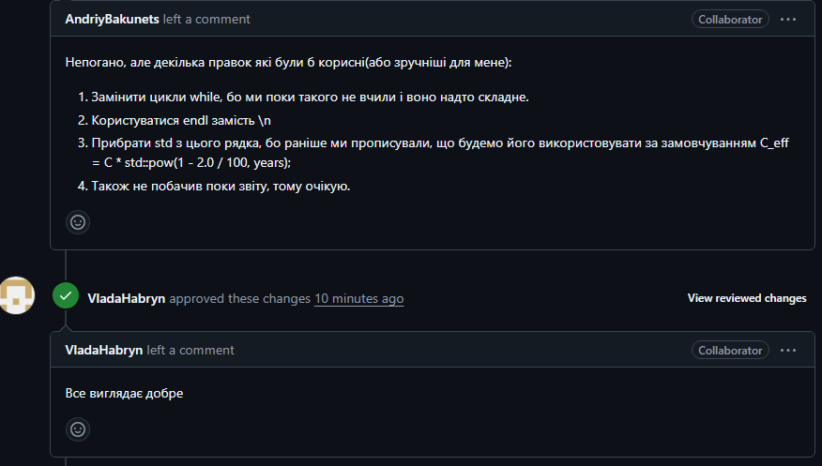
Рис 22. Скрін коментарів в пулреквесті

Висновки:
Під час виконання завдань я комплексно ознайомився з базовими інструментами для розробки програмного забезпечення на C++. Отримані навички створюють надійну основу для реалізації складніших проєктів і подальшого вивчення мови.

Ключові здобутки:
- Опанував основні команди Linux-подібного (Ubuntu) термінала для взаємодії з ОС.
- Налаштував Visual Studio Code та підключив необхідні розширення для C++.
- Здобув базові навички роботи з Git і GitHub (клонування репозиторіїв, фіксація змін/коміти) для командної розробки.
- Навчився планувати завдання за допомогою Trello.
- Зареєструвався на платформі Algotester та виконав кілька задач.
- Опанував створення блок-схем і діаграм у Draw.io.
- Здобув початкові знання синтаксису, функцій введення/виведення даних та успішно виконав запуск першої програми.
- Оформив результати виконаної роботи у вигляді звіту в Microsoft Word.

